目 录
第一章 【学习基础知识】 1
一、 要想接触这些东西，要先了解一定的知识 1
二、 要想看卫星电视，应该具备这些硬件 1
（1） 接收机 1
（2） 天线 1
（3） 高频头 1
（4） 馈线 1
（5） F头 2
第二章 【天线】 2
一、 确定要收看的节目 2
二、 选天线 2
第三章 【接收机】 3
一、 根据收视节目确定要哪种接收机 3
二、 卡机的种类和加密系统 3
（1） VIACCESS法国电信2代系统 3
（2） IRDETO爱迪德系统 4
（3） 双系统机器（VIACCESS2和IRDETO） 4
（4） 1020双汉卡 4
（5） 收看上面所有系统节目的方法 4
三、 购买设备 4
第四章 【接收前准备】 5
（1） 天线安装的位置 5
（2） 天线如何安装 5
（3） 工具的准备 5
（4） 准备馈线 6
（5） 下载寻星软件 6
（6） 记录所需参数 6
（7） 准备测量用器具 6
第五章 【正装还是倒装天线】 6
一、 正装偏馈 7
二、 倒装偏馈 7
第六章 【如何调极化角】 8
第七章 【调星经验】 9
第八章 【安装经验】 11
一、 室外安装 11
二、 阳台安装 11
三、 室内安装 12
四、 锅头分离 12
五、 室外窗台安装 13
第九章 【效馈源使用篇】 13
第十章 【一锅多星篇】 15
一、 一锅双星 15
二、 一锅多星 17
第十一章 【Ｃ／Ｋｕ复合高频头 】 19
一、 自己动手用普通C、Ku高频头改装复合高频头 19
（1） 高频头的选用 19
（2） 加工 19
（3） 装配与调试 20
二、 自制经济适用的Ｃ／Ｋｕ复合高频头 20
第十二章 【防止Ku信号雨衰】 21
（1） 给ku高频头穿上“防雨衣” 21
（2） 给Ku高频头换上“防雨帽” 22
（3） 给Ku高频头“翻翻身” 22
（4） 给Ku天线造“防雨屋” 22
第十三章 【器材保养】 22
一、 接收机的保养 22
二、 天线的保养 23
第十四章 【卫星节目接收不良的原因】 23
（1） 天线的安装位置选择合理 23
（2） 卫星接收天线的技术指标要达标 24
（3） 高频头焦点焦距 24
（4） 卫星分配器、线放器的选用 24
（5） 特殊自然条件下的卫星信号中断 24
（6） 接收机的门限不同 24
第十五章 【卫视知识】 24
一、 数字卫星电视系统简介 25
（1） DTH系统的组成 25
二、 什么是地球同步卫星 26
三、 IRD是什么 27
四、 什么是TVRO 27
五、 什么是DiSEqC 27
六、 什么是lnb 28

初烧手册

【学习基础知识】

要想接触这些东西，要先了解一定的知识
朋友首先应该浏览些相关网站的介绍（尤其是一些好的论坛，都要放在收藏夹中，每天浏览下有什么新的东西），然后再在QQ中加几个实在的懂行朋友，我的列表中就有些不错的朋友，碰到问题一般都能在忙中帮我解答，有些不实在聊一阵，发现后就删除掉算了！

要想看卫星电视，应该具备这些硬件

接收机
现在基本上都是数字的了。种类很多，牌子也不少，但分类我想也就4种
  - 免费机器（只能收免费节目，锁码频道收不到）
  - 插卡数字机 （配合卡，可以收看锁码频道）
  - 接收卡 （需要电脑支持，用软件解部分锁码频道）
  - 模块机 （价格稍贵，需要模块和卡）

天线
天线尺寸大小不等，又有正馈、偏馈之分。不同星上的节目由于卫星位置和功率选用不同的天线尺寸和种类。

高频头
牌子也很多，有配合正馈使用的C头，和偏馈使用的KU头。

馈线
就是咱们无论看有线电视或者收无线电视信号用的75-5同轴电缆，当地都可以买到，这个东西质量可很重要，一般天线和接收机的距离不要超过50米，否则信号就会衰减拉，如果馈线太差的话，我想30米就不成了。所以一定要选择质量好的。

F头
馈线与高频头、馈线与接收机连接部分所用，一般你买机器经销商都免费提供的。想看卫星电视，只要具备上述器材基本上就可以拉。

【天线】

确定要收看的节目
下面咱们该说你想看什么节目了，只有了解这些，才知道选购什么样的器材！
节目在什么地方？

打开：http://www.cnsat.net/
这里是我国上空可以收看到的卫星和每个卫星上的节目内容，哈哈，慢慢看吧，很多啊！用一段时间选选看什么节目，推荐看（亚太2R 76.5°E/中新一号 88.0°E/亚洲二号 100.5°E/亚洲3S 105.5°E/鑫诺一号 110.5°E/马布海一号 146.0°E等）---大部分是中文节目啊，能看懂，如果您非要看外文节目想学外语、看看国外生活方式等，可以啊，这里面也有很多。还不成的话，您就看别的星。

选天线
选好了吗？好的，选好之后，强烈需要您了解的是下面两条
（1）频率在3、4千的那些都是C段节目，需要正馈大天线（直径1.2米--好几米）频率在10000多的那些都是KU段节目，用偏馈小天线（直径0.35米---1.2米，一般偏馈都不是正圆，这个尺寸是短边的，长边也不会长很多）
（2）知道这些后，您就要选择天线大小了，还是这个网站每颗星下面都有各个地区场强覆盖图，根据KU和C的场强选择天线尺寸大小（对照下面的图表选择天线尺寸）
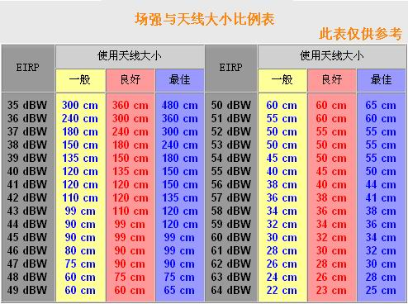
为什么要先选择天线？因为首先你要考虑你自己地理位置和住所能不能安装大个的天线，否则再好的节目不也没有办法看吗？

【接收机】

根据收视节目确定要哪种接收机
有了上面的基础，下面我们就要看选用什么样的接收机了。
1、如果你只想看免费节目那简单了，普通数字机价格都很便宜机器价格300多元。
2、如果想看锁码的节目，那就要需要买卡机，配合卡可以看一些锁码台
3、想价格便宜，还能看高档节目那就选择电脑接收卡，但必须配合电脑使用，如果有不错的电脑，这个也是个不错的选择。
4、如果您的钱很富裕的话，买模块机不错的啊。

卡机的种类和加密系统
下面我就对卡机的一些东西，写出来。（既然买卡机，我知道大部分人肯定是喜欢用盗版卡来看节目的。正版太贵，我是无法承受，而且也没有必要，不知道您怎么样，那么我就说D版的内容拉）
首先你要了解现在卫星上的锁码频道的加密形式，这个我知道的不多，就把我知道的说说。当然无论您选择什么卡机是都能看免费节目的拉！

VIACCESS法国电信2代系统
百胜2500/3000/3900等VIACCESS法国电信2代系统，现在的主流机型配合AP6 D卡，可以解76.5上TVBS一组、成人一组锁码频道。88上3632一组 等节目。

IRDETO爱迪德系统
火箭机/银河等IRDETO爱迪德系统配合国内卫视卡 ，可以解110.5上面的国内平台，没有几个台（中央几个和一些地方台）

双系统机器（VIACCESS2和IRDETO）
航科410V/I双系统机，支持VIACCESS法国电信2代和支持IRDETO爱迪德系统。相当于上面1、2两款机器加在一起，可以插2卡（410-AP6和国内CB）看上面锁码频道
航科410单N南瓜系统卡机+卡（146+88） 可解88度，146 的南瓜系统。
现在410可是热门机器，可以自己改系统成V+V/V+I/单N 等系统 呵呵如果要是三个系统V+I+N就好了，当然这不是现实。

1020双汉卡
1020双汉卡，用软件可以解很多加密节目，不过要配合电脑，我没有研究过，可是价格便宜哦！价格很有诱惑啊。

收看上面所有系统节目的方法
如果真的想看上面的所有系统节目的话，有三种方法
- 多买几台接收机啊。
- 买双汉卡
- 模块机：
现在模块机有4355/9500/DVB2000等，配合万能模块+6IN1卡的话，可以解现在卫星上所有D卡可以解的节目啊。不错，不过价格高啊。

选好接收机后，要注意选择盗版卡没有任何收视保障的哦，不过Z卡太贵，呵呵熊掌和鱼就是这个样子。

购买设备
了解自己需要看什么节目，选好机器后，看看自己需要几面天线，都是什么样子和尺寸一块买来，不过要找个信誉好的经销商啊。不要成了肉包子，因为这东西本身在国内收看就是违反规定的。到时候被JS骗了也是哑巴吃黄连啊。您可以多在网上转转就会发现大部分销售商还是都不错的。不过你不要计较几十元的差价，选个有质量保证的销售商最重要呦。不过现在在网上确实也存在一些网站报价太高的---不买他的货（糊弄我等不知道行情吗？）。至于哪里经销最好，呵呵，我就不“此地无银三百两”拉，买器材后自己体会吧。

选好经销商，你还要了解交易方式，现在流行的有几种：
1、邮购（先打款）
2、长途汽车带货（款到付款--不错啊）
3、货运公司（有的可以带收货款-货到付款，有的要先打款的）

如果您需要安装多面天线的话，不要忘了买0/11K 、0/22K 、DS4切1等开关啊，他们是多星同时接到一台机器里面的必要元件啊，我的观点2面就选择0/22K，3、4面就选择DS开关。至于怎么安装拿到货后看开关和接收机的说明就全懂拉。至于超过4面天线如何用这些开关组合接收的话，那我就不知道了，好象布线很复杂哦，找经销商问吧。或者知道的朋友给画几张图上来。（这里注意买机器的时候一样问问销售商接收机对以上开关的兼容性如何，否则，一下不能用的话，您可就麻烦了，一般更改开关方案多星接收是完全没有问题的）

价格商定好后，您可能已经开始汇款。网上购物也是一种新的尝试，虽说能够买来本地买不到的东西，但是在等待所购物品的日子里，虽说相信自己的选择是正确的，但那种被骗的感觉时隐时现地出现在脑海中，直到收到领取物品的电话通知，才放下心来。万事开头难，总算是过了这一关。呵呵，所以说嘛，避免这种焦虑的心情，那您就选择个好的经销商。
好了言规正传，在这个等待过程您不要光焦虑，好的器材销售商马上就会把货送到您手中的。这个时候您需要准备的东西还很多，准备好了之后，您的货到了之后，就可以马上安装拉，否则下面这些东西您也不一定1、2天能准备齐全啊。在等待货物的时候您需要做什么呢？请看下章【第三章 接收准备】

【接收前准备】
在等待器材到货这段时间，我们还有很多东西要准备：

天线安装的位置
调查下您的天线的安装位置，天线前方不要有障碍物，否则就无法看卫星TVRO拉。

天线如何安装
选好安装地点之后，考虑自己的天线如何安装，小天线一般都可以用膨胀螺丝固定在墙上，大天线要看什么固定形式拉，有立柱和盘式等安装形式。
您的地点如果可以随便安装的话，那就用膨胀螺丝直接固定，最好。如果条件不允许的话，那也有方法：您可以用很厚重的铁板上面固定，一般不会吹走的，还不行的话，那么就找来混凝土自己打个方台，无论什么立柱形式都可以采用这种方法啊，而且还可以随便搬走啊，当然您要做的厚重些，这样承受风力要大一些。再有向1.5米的正馈盘式结构的，可以在盘式上面压块长木版，然后用口袋装石子、沙子等压在上面，也是很不错的方法啊。这些都应该在安装之前准备停当才好。

工具的准备
冲击钻、改锥、扳手这些工具要准备好，安装时候都要用的上的，至于固定时候需要的膨胀螺丝，在您买的天线包装中都有，一般不用准备。

准备馈线
根据天线和您接收机的位置准备好合适长度的馈线。

下载寻星软件
最重要的是这个拉：
下载寻星软件abxx.exe
这里面有我国各个地方的经度、纬度和接收卫星的时候天线所调的仰角和方位角、极化角

记录所需参数
准备一张纸上面写下你需要调的卫星所需要的三个角度和这颗卫星上节目的信号最强参数（用于寻星），最弱参数（用于细调达到最佳效果和固定）
比如：76.5(KU)：最强：12730V30000 弱：12642H21500或12278 V 22425
88（C）：用3582 H 12860 凤凰一组调 3632 V 26667 一组固定
100.5（C）：最强：3720 H 4420 福建卫视 4000 H 28125 DW
最弱：3856 V 6812 山东卫视 等
105.5（C）：最强：4094 H 5555 阳光卫视 最弱：4109 H 11230 TVB
146（KU）：我没有接收，强度不知道，希望接收的朋友贴下

准备测量用器具
- 准备指南针（实际上指南针我认为没有什么大的必要，方位角大体可以估计出来的）
- 量角器、铅垂（重物+细线DIY），用于量天线的仰角和方位角
- 水平仪（可能用的上，如果太不平了的地方最好加工下，否则影响您的调星）
- 呵呵这些东西实际上我没有用，我和朋友找了个罗盘（比较高级），角度（仰角、方位角）、水平、指南等这个东西都是可以做到的。

【正装还是倒装天线】
对于正馈大天线来讲就没有这些内容了，您只需用上面软件计算出来的参数直接调就可以了，但是偏馈小锅下面的内容您必须要看了。

正装偏馈
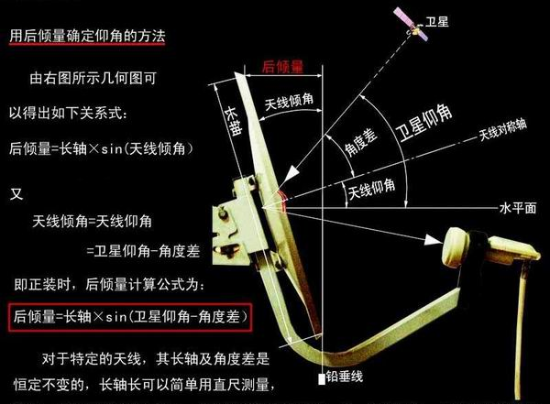
例如：中卫S60的长轴=63CM，角度差的测定稍麻烦一点，办法如下：用该天线准确对准某颗星，注意仰角必须精调至最佳，用铅垂线和直尺测量出这时的后倾量，利用以上公式可以解出“角度差”，例如，中卫S60角度差=24.3度。这样以后你不论在何地也不论要调那颗星，只要事先获得“卫星仰角”前提下，都可以很快用该公式计算出决定仰角的后倾量，卫星仰角有许多途径可以获得，这里不再赘述。

也就是说正装天线调仰角的时候要再软件计算出来的角度上减去20度（75CM天线），比如我的地区收76.5的时候软件计算的仰角是28度，在安装调试的时候应该调成8度。通过这个图形，您基本上对正馈和偏馈的区别也了解了吧

倒装偏馈
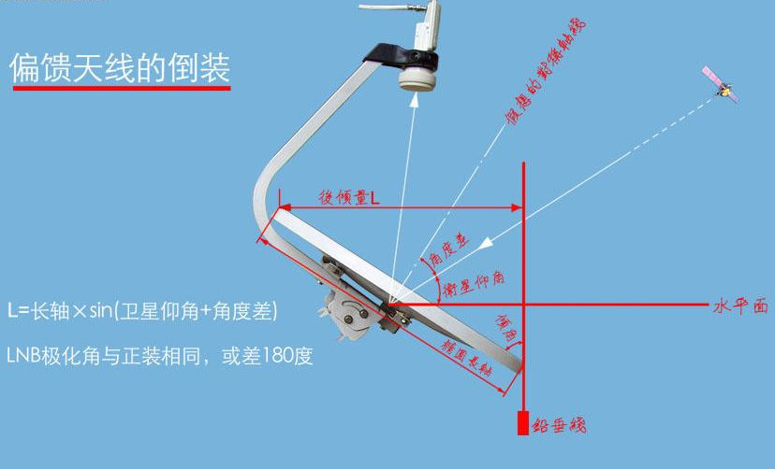
为什么要有倒装呢？您没有发现吗？倒装的时候天线仰角很大吗，实际上是在软件计算出来的角度上面要加上20度，比如计算是28度的仰角，这样在调星的时候就需要48拉。

这么做倒装和正装有区别吗？当然有了，通过刚才8度和48度的比较，应该发现用处了吧，比如您安装地点前面有障碍物的话，倒装就是很好的选择啊。通过比较接收效果没有差别的。

至于侧装，呵呵我等初烧搞那么复杂做什么啊！实际上，我也不知道呢。

【如何调极化角】
在刚才咱们软件所计算出来的仰角和方位角，我想您一定都明白了，还有一个很重要的就是极化角，这个调不准确的话，节目质量可会受到很大影响啊，KU极化还好一点，可以C极化调不好的话，那可就麻烦了，您可能根本就调不出节目来啊，我可有体会。

先说KU高频头上都有一个标志，KU高频头标志向上就是零度位置，或者是F头指向右下45度的时候是0度，逆时针旋转为负，顺时针旋转为正（参考下面图形）

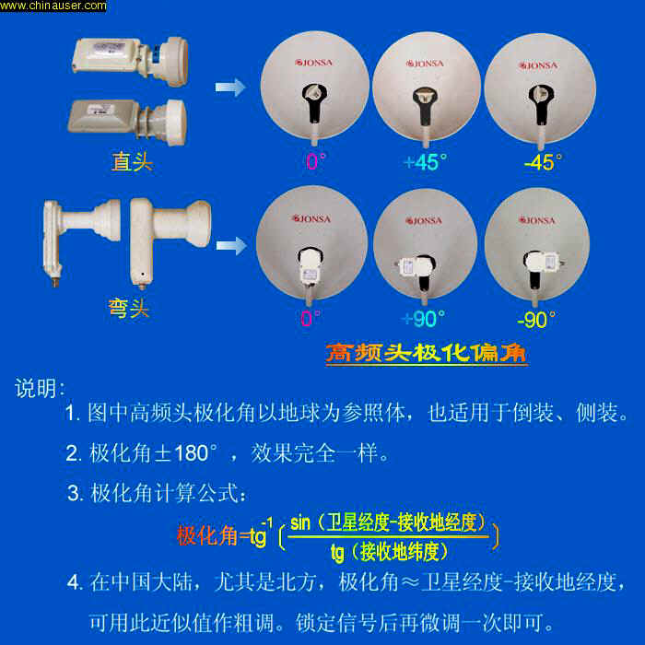
那么C头呢？C头的极化角看头上的0刻度，大多高频头0刻度水平的时候为0度（也有不一样的，有垂直是0度的），比如我们就让0刻度指向东吧为0，然后顺时针为正、逆时针为负，呵呵无论向哪个方向关键是灵活运用。
注意：偏馈无论正装还是倒装极化角调整是一样的

【调星经验】
想必您的天线和机器已经到了吧，哈哈，终于可以去调拉！先别着急，看看接收机说明书，看看如何寻星，不同机器的寻星菜单位置可是不一样的啊，有点很方便，有的可就不一定好找拉。
（转帖个机器使用方法吧，其他大同小异----BASE3000/2500等菜单是一样的）
76.5度亚太2R（ASIASAT-2）的调试方法：
开机，按遥控上的“menu”键，电视上出现主菜单。
1）进入“转发器设定”，选择“删除”，删除里面有所的转发器参数，退出；(如何删除参看说明书)
2）关机，再开机
3）按遥控上“menu”键，出现主菜单；
4）进入“一般设定”，进入“降频器设定”
参数说明书将lnb1改为你使用的高频头的本振（参照说明书设定），如你的高频头本振为11300，则将LNB1 的
LOW GHZ 和 HIGH GHZ 设为11300。
退出
5）进入“转发器设定”，进入“加入”，出现一菜单：
降频器电源
卫星
转发器频率
符号速率（khz）
极化
0/12v模式
22khz模式
方位角控制器
方位角角度
由于接收的是76.5度卫星，可以输入信号最强的东森一组12528V30000，将此菜单设置为：
降频器电源 lnb1
卫星 default
转发器频率 12528
符号速率（khz） 30000
极化 V
0/12v模式 0v
22khz模式 自动
方位角控制器 off
方位角角度 -90
只修改转发器频率、符号速率（khz）、极化，如果“降频器电源”不是“LNB1”就改为“LNB1”，其他就不动。
移光标到“转发器频率”，输入“12528”；移光标到“符号速率（khz）”，输入“30000”；移光标到“极化”，按遥控上的“<”“>”键，改“垂直”为“水平” （h为水平，v为垂直），按遥控上的“ok”键退出。此时电视屏幕上会出现一个“节目搜索”菜单，等一会儿即消失。
6）进入“转发器设定”，进入“接收方位辅助菜单”
此时可以调整天线方位，直至error_rate 后面的数字为3%以下。即表示对准卫星了。然后重复5）输入其他转发器参数如：12640H21500 、12730V30000 等
更多的调试天线的经验等参看各个帖子，对新手而言，把这里的帖子都看一遍是上策。
另外可以参看百胜3900的调试步骤，百胜3900、E910、BASE3000的接收、调试步骤是一致的。

调星应该注意的内容：
1、一定要先调好天线仰角
2、然后找到正南后，找到大致方位角来回慢慢调整（切记不要着急）
3、 根据信号强度，先强后弱来调整。
寻星时频道选择也很重要，首先选择信号强度较高的频道，如76.5度星的12730V30000粗调便于确定天线大致位置。然后选择信号最弱的频道，如76.5度星的12642H21500一组，细调三个角度以尽可能收到更多的节目，并确保收视效果。
4、反复调整天线的方位和仰角，直到信号质量最好。然后慢慢调极化角。

论坛上好多网友说收不到节目，不外乎注意如下几点即可：
1、仰角一定要先调好。
2、扳动天线偏角时要慢。
3、极化角
4、设备正常！！！
如果没有问题的话，这么做基本大功告成，回家参考说明书和网上节目参数，加入节目欣赏去吧。
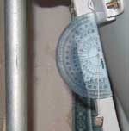

【安装经验】

室外安装
想必您的天线已经安装上了吧，精彩的节目也欣赏上了，有没有对自己安装的地点不满意，这章我们主要对安装的方法和位置介绍下方法。目的是什么呢？无非是自己绝的满意，或者可以逃避些大家都知道的事情，呵呵。

首先如果您把天线装在平房的院子里面，正馈天线可以用正切三角函数算算有没有信号被遮挡，如果有的话，那只有垫高天线拉。如果是偏馈的话，由于仰角要减去20度左右，那么大部分我想信号要被遮挡，方法呢？可以增加天线的高度，实际更好的方法我们可以倒装天线啊，这样仰角不就增大了吧，而且天线不必安装很好---隐蔽啊。

安装在楼顶的话要求尽量安装在楼顶的中央，这样下面的人一般是发现不了的，还有就是采用倒装偏馈也可以降低天线高度啊，下面的人都是看不见的啊。

不过如果您的建筑在附近不是最高的，比如是5层的居民楼的话，您安装在本楼的楼顶，那么其他楼3、4、5层的用户是都可以看的到啊。怎么办呢？准备些很大塑料袋。把它罩起来，还可以防雨哦。曾经看到些搞笑的方法，比如把天线漆成迷彩色写上“军事天线”。还有在天线漆上“小灵通”、“中国电信”等。

阳台安装
是不是还不满意，想安装在阳台里面更隐蔽些吗？好啊，看看下面这些图片，不过您要是安装到阳台里面的话，首先应该是天线尺寸一定要够大，虽然在阳台里面安装，透明玻璃对信号遮挡比较少，但是金属的窗户框对信号的阻挡可是相当严重的啊，强信号能下来，弱信号可是不一定能够下来的啊，我的朋友在阳台里面75CM天线北京地区安装收看76.5，呵呵根本就没有成功，我象原因可能是他的封阳台用的材料太宽吧，所以在阳台里面安装技术要求更重要，大家可以观察一下，卫星信号如果要全部照到阳台内的话，天线应该安装在什么地方，是提高还是降低天线位置，倒装还是正装灵活运用，重要一点就是要天线的抛物面最大限度的接收外面来的信号

还有封阳台的材料中如果有金属网的话，呵呵我想您还上慎重考虑阳台安装，估计成功的可能非常小啊，我朋友想在阳台安装都要把阳台小扇窗户打掉换成大块玻璃呢。还有在阳台安装的时候要看看您阳台够不够宽度啊，呵呵否则您的馈源杆（那个放高频头的）可没有地方放啊。

室内安装
如果阳台安装您不喜欢的话，可以安装在室内
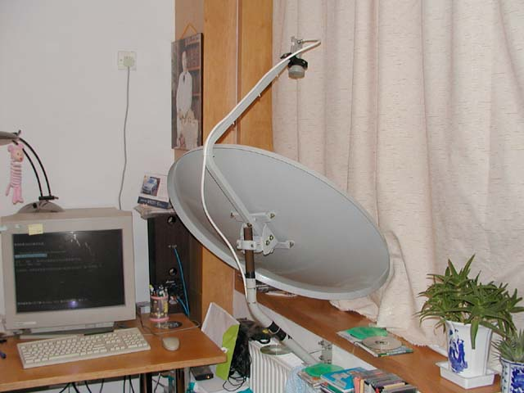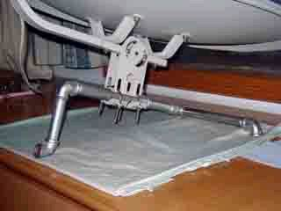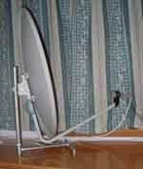

这样安装很不错啊，非常安全，如果您喜欢调星的话，还可以谁时调整锅的方向，看不同卫星节目啊，这种安装同样注意防止信号衰减要把天线安装在大块玻璃的后面。

至于固定形式，那就多种多样了，上面有固定在室内窗台的，，或者自己做个支架放在上面，可以放在窗台上，或者放在桌子上面。更有我曾经看到有烧友把锅“种”在花盆里面固定啊，当然，根据您的具体情况采用具体的固定形式。自己多开动脑筋拉。

锅头分离
高频头与锅分离： 如果你觉得天线太占地方，可把高频头与锅分离，把高频头装在窗外，让锅贴近窗户，以节省空间。具体方法是，打开窗户，移动支架让锅尽量靠近窗口，留出窗帘的空隙，调整信号到最佳位置，量出高频头距窗台的高度和到两边标记点的距离，在窗台上打孔，然后用扁铁或木料等材料固定高频头即可。

当然此法我估计难度很大啊，信号的焦点一定要找好啊
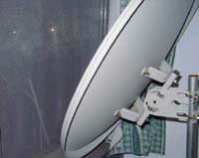

室外窗台安装
窗台安装：不使用原来的支架，制作一个L型的支架，在窗台上打两个孔，用膨胀螺丝固定。天线固定在一根20公分左右长度的管子上，收视时把天线套入支架的立柱管子，调好方位，拧紧螺丝固定，使用比较方便、灵活。

如果您不嫌麻烦，留个支架在外面，天线随时都可以挪到屋里了，不过为便于寻星，您一定要作好标记，下次使用的时候可以非常省事的把它拿出去，放在上面就可以了，这么做的目的您当然可以理解拉，很 安全啊，尤其是白天您上班不看的时候收起来，晚上看的时候拿出来，呵呵，高招！
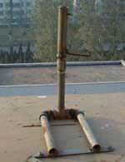

【效馈源使用篇】
普通C头都是自带一个馈源盘，就固定C头的那个三两圈的盘盘，KU头呢都是馈源一体化的，馈源的作用就是更多的收集从天线反射回来的信号，以保证更清晰的收看。

那么为什么出现了高效溃源呢？比如您无法安装大个头的正馈天线，想在偏馈小天线上面收看只有正馈大天线才能收看的C段节目的话，那么就可以借助这个东西拉，它能把偏馈小天线信号更好的收集到您的C段高频头上，和这个东西配套的还需要个偏馈天线用的夹具，这些东西价格都很便宜，是您收看C段节目的一种良好的选择啊！

采用高效馈源收看C段节目的话，您首先考虑的是您所收看的卫星在您的地区场强是不是最高的，在有天线尺寸是不是够大，推荐至少用90CM的偏馈，否则会下不来节目，即使下来节目也是一部分强台。
还有如果想用偏馈收C段节目的话，如果那个星上有KU段节目的话，建议先用KU头调出节目再换成C头+高效馈源由强到弱调您想看的星
弄几张实际例子大家参考
收看88C、105.5C，尤其是105.5C收的比较多，节目不错，信号强最好
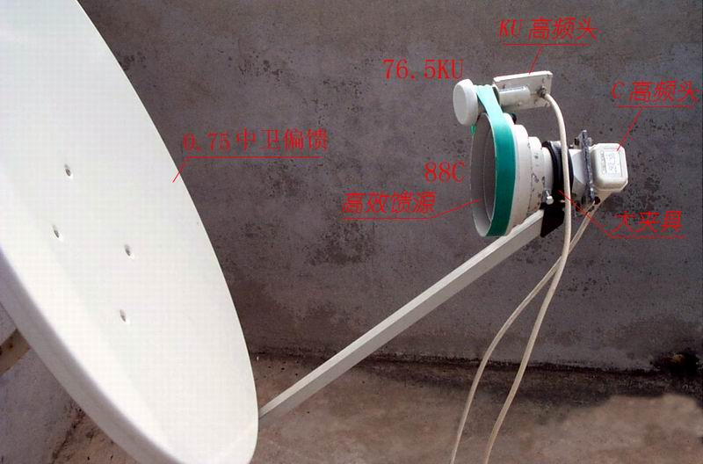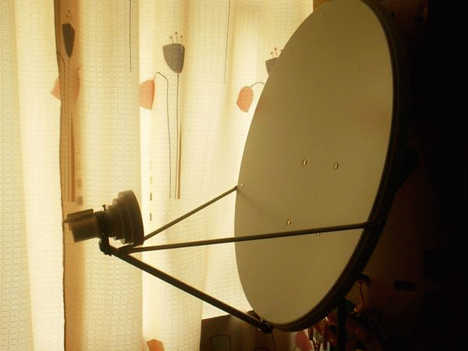
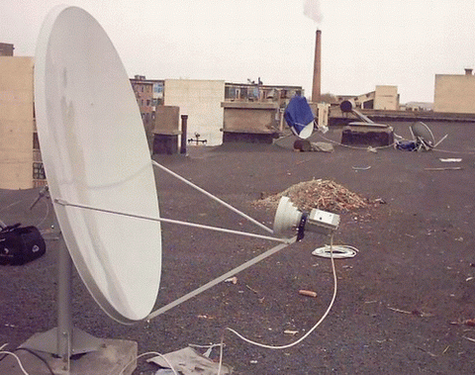

【一锅多星篇】
经过一段时间的自己亲自调星观看，是不是发现节目还不够看的啊，是不是想再添加锅收看更多的卫星节目拉，实际上有不用你破费太多的方法啊 ，比如就添加几个头，用一锅收看更多卫星节目，是不是更爽！

一锅双星
先看看100.5+105.5的双星接收吧（转贴）
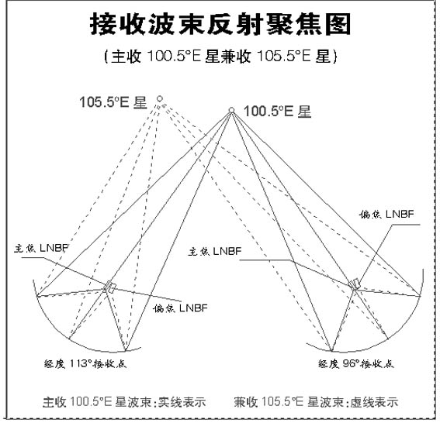
作者：河南 刘 虎
由于受接收条件限制，如何运用现有条件和器材进行一锅多星的接收，正成为卫视烧友的追求和梦想。笔者从各种有关刊物上看到了许多一锅多星的接收经历，了解到许多烧友兼收高频头的位置的摆放产生很多疑问和争议，结合本人的接收实践，笔者绘制了卫星波束反射图，和广大烧友谈一点自己的观点和看法。

１、一锅多星的接收最好选择信号比较弱的卫星作为主收，信号强的卫星作兼收会省力些。例如：笔者用１．５米中卫天线收１０５．５°Ｅ和１００．５°Ｅ的双星，以１００．５°Ｅ星作为主收，根据反射焦点偏移，偏焦收１０５．５°Ｅ星的高频头在主焦的左面约３公分的位置（紧挨主焦高频头如图），馈源略微向外一点，这样，不仅１００．５°Ｅ星的所有信号全下，和单收１０５．５°Ｅ星差不多。

２、在收视实践中，发现卫星波束在天线锅面上的反射，实际上是个别锅瓣（只有靠近偏焦的两瓣）起主要作用的，其他锅瓣反射信号很少，（编者注：偏焦使用时有可能是这样，主焦使用时不可能是这样。否则主焦就不再是主焦，而是没有聚焦，成为偏焦。在偏焦工作时，天线效率要降低）这让我想到如果摘下一瓣或两瓣只要焦点准确收Ｋｕ波段应该没有问题。因为只有个别锅瓣反射信号较多，所以偏焦高频头应正对该锅瓣，也就是偏焦高频头略微向外或者上掰一点点信号最好。

３、关于夹具的选择：由于一锅多星属于“不正常接收”所以夹具一般要自己制作。像１００．５°Ｅ和１０５．５°Ｅ两颗卫星相距５°，接收天线又小（１．５米），两个高频头必须挨得很近，所以我把１００．５°Ｅ的馈源盘左边挖一直径和１０５．５°Ｅ高频头直径相当的缺口，由于馈源盘只对弱信号起作用（编者注：是这样吗？），收１０５．５°Ｅ星干脆就不用馈源盘，以此减轻重量并便于固定，然后微调至信号最好的接收角度，用铁丝固定牢稳即可。当然广大烧友自己动脑筋设计更好的夹具最好。

４、以前有烧友反映兼收信号的高频头放在左边还是右边好，地理位置对其有什么影响等问题，我根据波束反射原理绘制了一张图，实线代表１００．５°Ｅ星的波束反射路径，虚线代表１０５．５°Ｅ星的波束反射路径。接收点经度１１３°是在河南的某地接收，接收点经度９６°是在四川的某地接收，我们可以看到高频头的左右旋转根本不受地理位置的影响。

亚洲2号、亚洲3S一锅双星溃源盘，这种溃源盘就是将原高频头随盒装来的盘子在西面用电切割锯开了一个直径7厘米的缺口，在外环上钻两个直径3毫米的孔，在做一个半圆抱箍，将C头固定在缺口内（注意是在西侧啊，位置很重要呦！）这样就不存在调整问题了。基本上是一装就成功。这种溃源盘接收效果大大提高，PBI-1000接收机信号强度没变化还是81，可是信号品质却大大冲到了89—97%，真是轻轻松松一锅双星。亚2 、亚3S信号余量大大。（自己动手能力强工具齐全，完全可以自己加工--否则就找他邮购）

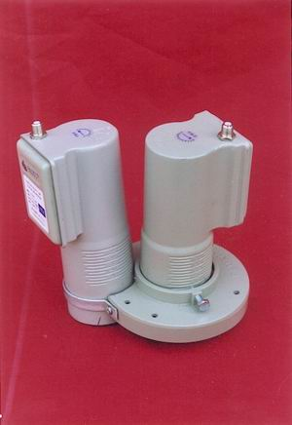

一锅多星
如果您已经掌握了一锅收100.5和105.5的方法了，那么是不想一锅三星呢，继续收88C啊，也很好调啊，多星可以不可以呢？144+146呢？166+169怎么样？当然都可以啊，看你地区的信号强度和你的耐心拉，都是可以做到啊，看看这些实际例子。
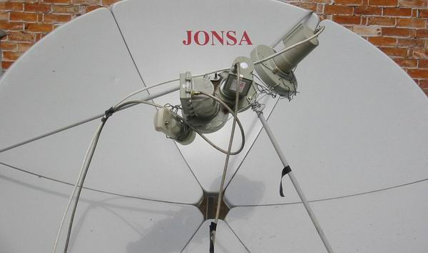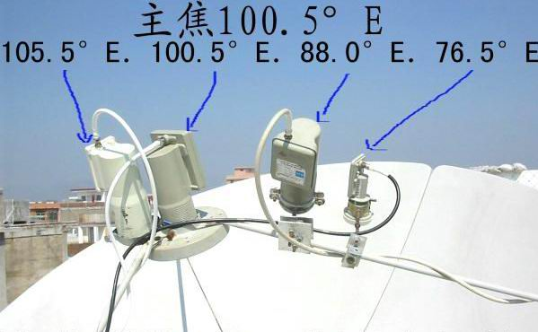
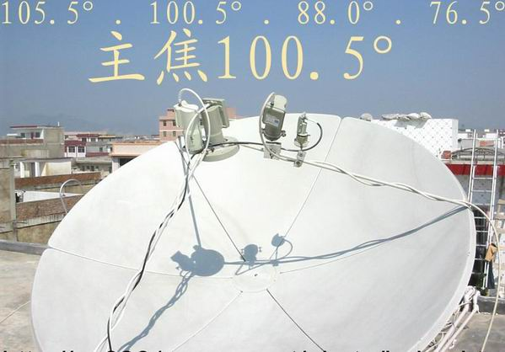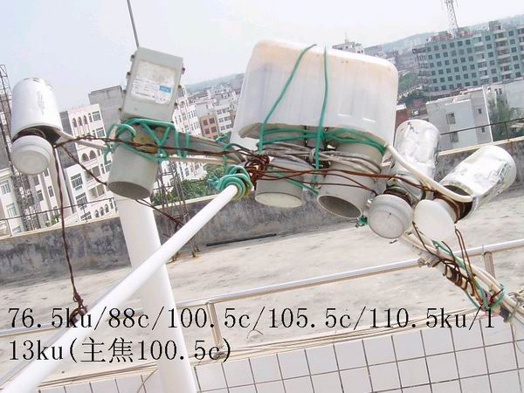
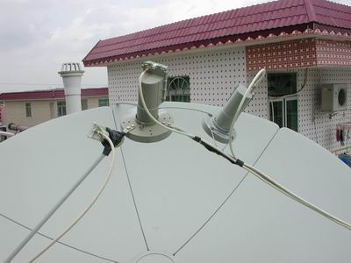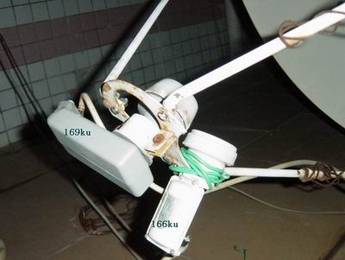
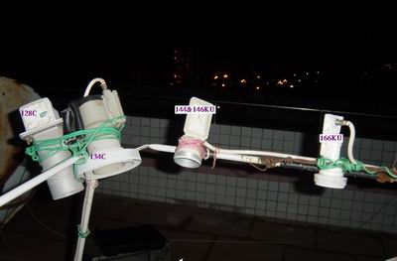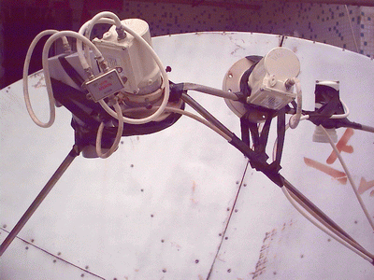
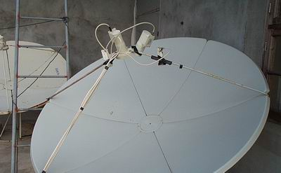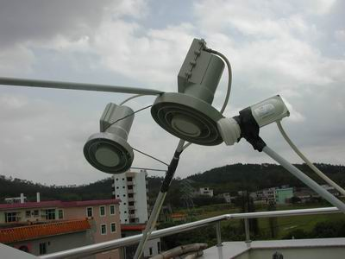
上面是一锅多星的操作方法，如果您条件允许当然不用这种方法，这种方法肯定要对信号有衰减，只是烧友玩耍。

下面我们要说的也是一锅双星，比如在100.5上既有C段节目又有KU段节目，想都接收下来怎么办，可以再买个锅装上，或者买个C/KU复合高频头啊，不过这种双收的成品工业头价格可是非常贵的啊，我想比再加个锅和头的价格肯定要贵。怎么办呢？有没有更好的方法，有啊，请看下面一章。

【Ｃ／Ｋｕ复合高频头 】
下面是两则Ｃ／Ｋｕ复合高频头 的制作方法：

自己动手用普通C、Ku高频头改装复合高频头
对于一个业余卫视爱好者来讲,其乐趣莫过于自己动手改造卫视器材.时下有好多卫星均 工作在C、KU波段上，但要数收亚洲2号最为热门，它在C波段约有27个免费频道，KU波段 有14个免费频道，而且节目都很精彩。但照常规收视上述C、KU波段节目需用两面天线（ 一大一小）及两只高频头，再通过0/22KHz切换器来切换。这样接收虽然方便省事，但一 是占地方、二是投资高。而对于工薪卫视爱好者来讲，应节省开支。笔者产生了一个念 头，是否可用一面天线，同时接收C、KU波段节目？回答是肯定的。但买一只C、KU复合 高频头如PBI-4400C/KU高频头需一千多元，价格实在太高了，某些专业刊物广告介绍的 复合高频头价格也要四五百元之多。于是笔者抱着自己动手改造装的想法，用普通的C波 段高频头和KU高频头组合，成功地接收到了C、KU波段的卫星信号，且价格还不到二百元 。经几个月的试用，效果相当满意，它的性能不亚于成品C、KU复合高频头。现把改装方 法介绍给卫视爱好者们。

高频头的选用
C波段高频头可选奥斯卡3.4～4.2GHz或美鹰15度K、17度K型。因这种高频头里面垂直振 子与水平振子的隔离物是一根直径5mm的铝棒，而有些C波段高频头里面的隔离物是与外 壳一起浇铸的铝块，象这样的C波段高频头就不便用来改装。至于KU高频头可选用 PBI-1040、ASK-KU07、ASK168型。

加工
一般的C波段高频头它的外壳由两部分组合而成，即馈源引导管和谐振腔。首先在谐振腔 底座上相隔120度且向上1cm处，各画一小圆圈，然后在谐振腔底座上开一个口子（有条 件的话，上车床把它底座车掉；没有条件的话，可用钢锯条把底座锯掉），同时在三个 画圆圈处，各打直径2.3mm的孔，并用直径3mm丝攻攻出牙纹，旋上直径3mm*10mm螺丝钉3 枚，作为固定KU头之用，这样改装后即基本上完工。

装配与调试
首先把KU头上的塑料盖去掉不用，然后装到C头底座里面，稍旋紧三枚螺丝钉，使KU头不 掉下来（KU头在C头里面能旋转），把组合好的复合高频头装到天线馈源盘上暂时固定好 ，开机接收亚洲2号星上C波段的卫视信号，待收到信号后再调整C头在馈源盘内的高低度 及极化角度，使接收的卫视信号最强，这时固定好C头；再把电缆接到KU头上，接收KU波 段卫视信号，同时旋转KU头的角度，也使接收到的卫视信号最强，这时可紧固三枚螺丝 钉，使KU头在C头里面不松动为止。调试完毕后，取下复合头，并在KU头与C头连接处打 上玻璃胶或尼龙胶，待固化后就可正式使用了。C波段、KU波段可通过0/22kHz切换器来 切换。
经过改装的C、KU复合高频头经实际使用表明，比起单只高频头来讲有一点衰减，但不是 很多，约1～2dB。笔者经过几个月的试用一直很好（用的器材是1.6m拼装天线、金泰克 KT-D8000卫星接收机和上述改装的C、KU复合头、金泰克KT-D8000卫星接收机和S90偏馈 天线接收时，效果也很满意。感兴趣者不妨一试。

自制经济适用的Ｃ／Ｋｕ复合高频头
为了接收卫视节目方便，早就想买一款C/Ku双波段复合型高频头，但直至目前，市售成品C/Ku复合头仍价目不菲。不久前，看了相关电子报刊上几篇用廉价的C头和Ku头自制C/Ku复合高频头的文章后，我决定按文章中所述方法亲手一试，也享受一下其中乐趣。就地取材，将自己使用了一段时间且性能稳定的PX-900E 17°K C头和ASK168 0.7dB Ku头分别从天线上取下后，仔细观察了一番。依有关文章中所述的办法，将C头顶端打孔，将Ku头从顶端插入，用卡尺测量出ASK Ku头极化探针处的最细外径为25mm，然后在C头顶端正中用26mm钻头打孔；之后，再用锯把Ku头的喇叭馈源全部锯掉，只剩下两只探针处的25mm外径。再将其插入已打孔的C头内，仔细对正并调整好极化探针与C头保持一致，C头和Ku头接口处的内外部分分别用白色热熔胶条封死，并用可伸缩性防水胶布缠了整圈，防止雨水进入C头波导管内部，这样，一款自制C/Ku复合高频头便大功告成。
效果如何，决定将其装到原来已对准亚洲2号的1.5m整体铸铝天线上，用自制的0/22KHz切换器和海克威2000H型数字机亲自检验。由于PX-900E 17°K C头性能的确优良，改制后接收的C段信号依然顺畅，所下载的每个节目均画面清晰、稳定。Ku段的河北、山西、中央4、9套以及中国国际广播电台节目流畅下载，而北京台停顿有马赛克，天津台根本不见踪影。微调复合头的焦距和极化后，效果仍然没有多大变化。可见Ku段由于馈源喇叭口锯掉后信号损失较大。怎么办？（编者注：锯掉喇叭馈源口后信号会发生怎样的变化，为什么会发生这样的变化，请广大读者探讨），又查阅了一番资料后，决定给已去掉馈源喇叭口的Ku头加装波导口，以增强信号强度将Ku头重新拔出来，用卡尽测量出极化探针处内径：约22mm，找一只外径约为22mm的大电解电容，去年外层塑料皮和两头，将其内部材料全部掏空，只剩下外径为22mm的外壳铝筒，用502速粘胶水将其粘到Ku头探针处，再将Ku头插入C头，用述方法调整对齐好探针后封牢。再次检验，C段节目仍旧没有任何影响，Ku段的北京中和天津台也下来了，只是天津台信号较弱仍有停顿马赛克现象。再将此自制C/Ku复合头和同样天线试收视较强的亚太2R信号，由于C段节目较少，只能下载3848、3600、3823等部分信号，而信号很强的Ku信号12375、12650、12630、12430、12730、12589等全部能顺利下载，其他较弱信号则下不来。
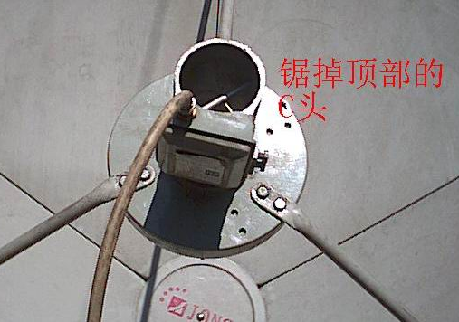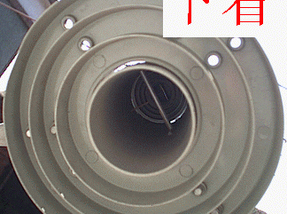
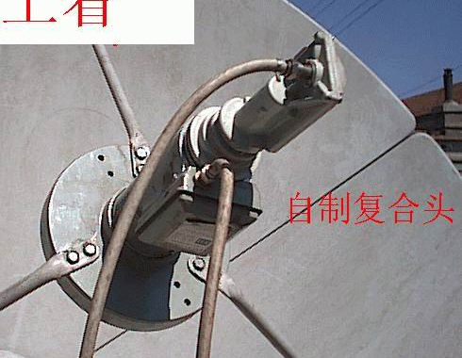

【防止Ku信号雨衰】
想毕您的器材已经安装好了，而且也正在收看，是不是下雨的时候信号不好，有马赛克。那您要了解一下，下面的话题。
Ku信号的雨衰问题是卫星电视节目接收中经常碰到的问题。无论大雨小雨，或多或少都要影响Ku信号节目的正常收看。最近一段时间，我国大部分地区为多雨天气，给接收Ku信号的单位或个人带来了麻烦。经笔者多次试验和实践，总结出了以下几种方法，均可有效避免Ku信号的雨衰现象。

给ku高频头穿上“防雨衣”
我们可以将干净的“可乐”塑料瓶（最好是无色透明的）的瓶口，剪得与Ku高频头一样大小，然后将它套在Ku高频头上，并在塑料瓶下沿打几个滴水孔，防止雨水倒流。这样，即使下大雨也溅不到高频头盖子上，Ku信号便能正常接收和收看了。

给Ku高频头换上“防雨帽”
大家使用的Ku高频头，上面的塑料盖一经下雨，雨水便会沾在盖子上，影响信号的正常接收。我们可以把Ku头上的塑料盖取下，换上冰箱里常用的保鲜膜，用橡皮筋或透明胶带扎上。因保鲜膜不浸水，故下雨时也能正常收看，在晴天还能略为提高Ku信号的接收强度。

给Ku高频头“翻翻身”
正常安装Ku天线时，是把天线上的曲杆放在下面，使高频头口朝上对准天线面的。一下雨，雨水便会打湿Ku头上的塑料盖。其实，我们可以把Ku天线倒过来安装，让曲杆放在Ku天线的上部，使高频头口朝下，这样下雨时便能避免雨衰问题。这样处理的唯一缺点是其仰角太大。

给Ku天线造“防雨屋”
由于接收Ku信号的天线口径大多在075m～0.9m之间，其体积较小。因此，可以用铝合金做一个刚好能装下天线的玻璃小屋，小屋最好安装3mm～5mm厚的无色透明玻璃。笔者将天线放进自制的封闭玻璃小屋进行试收，其接收效果丝毫没有受到影响。

【器材保养】
包括两部分接收机和天线

接收机的保养
接收机由于是在室内工作，主要参考说明书正常使用一般不会发生故障。主要是注意在夏天工作的时候机器的散热，如果死机频频的话，您最好在机器上面装个电脑机箱用的风扇。现在我的BASE3000收看一段时间后机器上面就很热的哦，所以想到了夏天肯定更热，到时候，就要研究研究在外面装个风扇拉。

卫星接收机十忌
一忌用无质量保证的ＬＮＢ、切换（功分）器和电缆。因一旦内部有短路，则将造成卫星接收机给ＬＮＢ馈电的电源损坏。
二忌用射频寻星。因一旦频偏（ＴＶ接收机或卫星接收机的调制频偏）或卫星接收机电源干扰，ＴＶ接收机则无法收到微弱的卫视信号，而导致寻星失败。
三忌收视未开锁频道的加密信号。若加密信号为未开锁频道，一旦搜索它，轻则显示“无可用频道”，重则造成“死”机，或记忆紊乱，或搜索不停。
四忌接收模拟信号。因模拟信号无“符号率”数据。故当“符号率”为“０”时进行搜索，也将造成“死”机。
五忌将“ＰＩＤ”码全部设置为“Ｏ”。当“ＰＩＤ”码全部设置为“Ｏ”后搜索时，机内标准“ＰＩＤ”码跟踪电路失去作用，也会造成“死”机。
六忌用“ＣＨ±”键快速换台。用“ＣＨ±”键快速换台时，会使机内电脑来不及“运算”，将会导致“死”机。
七忌在无新增频道前，全部删除厂家预置频道。当全部删除厂家预置频道后，将使机内节目数据库空白，轻则整机工作程序紊乱，重则非厂家处理不可。
八忌胡乱用密码锁台（对有密码锁台的机子而言）。胡乱用密码锁台，一旦忘记，将给你的正常使用带来麻烦。
九忌与接收射频信号的ＴＶ机放在一起。当与接收射频信号的ＴＶ机放在一起时，卫星接收机内电源的电磁辐射或调制信号会干扰ＴＶ机收视（即画面会出现网纹）。
十忌在雷雨天气使用。因数字卫星接收机的电路结构较复杂，工作于低压、微功耗状态。抗高压、大电流冲击能力较为脆弱，很容易被感应雷电损坏。特别是无交流关机功能的机子（例如佳讯ＤＶＢ－３０００型），最好在雷雨天气时，把电源插头拔下。

天线的保养
卫星天线安装调试完成后，在接收某确定卫星的电视信号时，其方位角、俯仰角基本不动。为消除卫星漂移带来的影响，可以根据实际收测效果，定期或不定期对天线进行微调，以便之始终处于最佳接收状态。
为防止卫星天线遭受雷击，天线上方应安装避雷针，在浇筑基座时应使基座与天线一起可靠接地，接地电阻应小于4欧姆，在雷雨季节到来之前必须仔细检查避雷接地系统是否良好。
从室外卫星高频头到室内卫星接收机的电线馈线宜穿金属管道，金属管道与电缆馈线的屏蔽网应可靠接地。天线的户外接地线不要与室内卫星接收机、调制器、放大器等的接地线共用，要分别接地。
天线馈源口面薄膜不得破损，如有破损应及时更换。馈源内不得有水气、水珠或异物。在冬季．如果馈源和反射面上有积雪、冰凌，要采取措施及时清除，以保证电性能正常。高频头与馈线的连接处常年暴露在外，宜用 GSB密封胶或环氧树脂密封。
在有台风的地区，应特别注意天线的安全，必要时应将天线俯仰驱动到90度，即天线口径朝天，在四周用钢丝绳拉紧天线并固定，以减小风压负荷，防止天线损坏。
一般使用两年左右应对天线重新油漆一次，气候条件恶劣的地区，油漆的周期还可缩短，以油漆没有剥落为原则。对天线传动系统的活动支点、轴承、丝杆等应定期涂注润滑油．方位和俯仰丝杆的保护罩不得破损，以便更换或接收别的卫星信号时能调节自如。

【卫星节目接收不良的原因】

天线的安装位置选择合理
卫星天线方向应开阔、无遮挡，另外应远离微波站、差转台、雷达站等，应尽量避免这些干扰源。建在平地上，天线前方不远就是树林或房屋等，有些建在楼顶，但楼顶四周均有一米多高的围墙，天线基础座没有高出围墙。有些就建在发射塔或微波接收塔下，还有的几面卫星天线纵横建在一起，相距很近甚至阴影重叠。以上这些均对接收卫星信号，尤其数字信号有直接的影响，造成信号质量下降受到干扰等。

卫星接收天线的技术指标要达标
合格的抛物面天线是您正常收看的重要保证，否则肯定散焦，为什么现在二手的日本天线很热销啊，人家质量确实棒。不过我们还是支持国货，选中国人制作的中卫等就不错。

高频头焦点焦距
高频头焦距也是一个不可忽视的问题，尤其在正馈天线中，调整好焦距你会发现信号提高不少。

卫星分配器、线放器的选用
随着卫星节目的不断增加，往往一个极化输出就要接收多路信号，常采用分配器，这些对信号都有衰减。

特殊自然条件下的卫星信号中断
一般说，整个卫星信号的传输接收系统，在设计指标合理及设备完好的情况下，信号的传输与接收是不间断的，但受到一定特殊自然现象影响，如发生卫星蚀及日凌时，卫星信号就可能被干扰中断。在卫星绕地球运行过程中，当太阳、地球和卫星运行到一条直线上，而且地球在中间时，这就是卫星蚀，卫星蚀多发生在每年春季和秋季，每次连续出现45天，共90天。与卫星蚀现象相似，当卫星运行到太阳和接收站之间，并处在一条直线上时，接收站的天线对准卫星，也正好对准着太阳，太阳的射电噪声将严重干扰或中断电视信号，这种现象为日凌，日凌发生在春分和秋分前后连续几天，每次约3~6天。

接收机的门限不同
再接收效果也不一样，我就实验过PBI-1000没有BASE300好用

【卫视知识】
经过一段时间的学习，相信您精彩的节目已经欣赏起来拉，知识也已经了解了不少，如果您有兴趣的话，就系统的学习、简单了解下这章的内容。

数字卫星电视系统简介
数字卫星电视是近几年迅速发展起来的，利用地球同步卫星将数字编码压缩的电视信号传输到用户端的一种广播电视形式。主要有两种方式。一种是将数字电视信号传送到有线电视前端，再由有线电视台转换成模拟电视传送到用户家中。这种形式已经在世界各国普及应用多年。另一种方式是将数字电视信号直接传送到用户家中即：Direct to Home（DTH）方式。美国Direct TV公司是第一个应用这一技术的卫星电视营运公司。与第一种方式相比，DTH方式卫星发射功率大，可用较小的天线接收，普通家庭即可使用。同时，可以直接提供对用户授权和加密管理，开展数字电视，按次付费电视（PPV），高清晰度电视等类型的先进电视服务，不受中间环节限制。此外DTH方式还可以开展许多电视服务之外的其他数字信息服务，如INTERNET高速下载，互动电视等。
DTH在国际上存在两大标准，欧洲的标准DVB-S和美国标准DigiCipher。但DVB标准逐渐在全球广泛应用，后起的美国DTH公司Dish Network也采用了DVB标准。

DTH系统的组成
一个典型的DTH系统由六个部分组成：
1）前端系统（Headend)
前端系统主要由视频音频压缩编码器，复用器等组成。前端系统主要任务是将电视信号进行数字编码压缩，利用统计复用技术，在有限的卫星转发器频带上传送更多的节目。DTH按MPEG-2标准对视频音频信号进行压缩，用动态统计复用技术，可在一个27MHz的转发器上传送多达10套的电视节目。
2）传输和上行系统（Uplink)
传输和上行系统包括从前端到上行站的通信设备及上行设备。传输方式主要有中频传输和数字基带传输两种。
3）卫星（Satellite)
DTH系统中采用大功率的直播卫星或通讯卫星。由于技术和造价等原因，有些DTH系统采用大功率通讯卫星，美国和加拿大的DTH公司采用了更为适宜的专用大功率直播卫星（DBS）。
4）用户管理系统（SMS）
用户管理系统是DTH系统的心脏，主要完成下列功能：
A. 登记和管理用户资料。
B. 购买和包装节目。
C. 制定节目记费标准及用户进行收费。
D. 市场预测和营销。
用户管理系统主要由用户信息和节目信息的数据库管理系统以及解答用户问题，提供多种客户服务的Call Center构成。
5）条件接收系统（CA）
条件接收系统有两项主要功能：
A. 对节目数据加密。
B. 对节目和用户进行授权。
目前国际上DTH系统所采用的条件接收系统主要有：美国NDS，以色列Irdeto，法国Via Access，瑞士Nagra Vision等。
美国Direct TV公司以及采用Direct TV技术的加拿大Star Choice公司使用的是NDS条件接收系统；美国Dish Network（Echostar)公司以及采用Echostar技术的加拿大Bell ExpressVu公司使用的是Nagra Vission条件接收系统。
6）用户接收系统（IRD）
DTH用户接收系统由一个小型的碟形卫星接收天线（Dish)和综合接收解码器（IRD）及智能卡（Smart Card)组成。
IRD负责四项主要功能：
A. 解码节目数据流，并输出到电视机中。
B. 利用智能卡中的密钥（Key)进行解密。
C. 接收并处理各种用户命令。
D. 下载并运行各种应用软件。
DTH系统中的IRD已不是一个单纯的硬件设备，它还包括了操作系统和大量的应用软件。目前较成功的IRD操作系统是Open TV。美国Dish Network公司已开始逐步升级用户的IRD为Open TV系统。

什么是地球同步卫星
地球同步卫星就是在离地面高度为35786公里的赤道上空的圆形轨道上绕地球运行的人造卫星。其角速度和地球自转的角速度相同，绕行方向一致，与地球是相对静止的。

IRD是什么
IRD（Intergrated Receiver Decoder)是指综合解码卫星接收机。
现在基本上都是数字接收机了，模拟信号已经基本淘汰，只有很少量的星上有模拟节目。当然我们要选择的IRD也都是数字的

什么是TVRO
TVRO(Televsion Receive Only)就是针对各卫星所传送的讯号,尝试加以接收和解调但并不发送。

什么是DiSEqC
DiSEqC标准介绍——DiSEqC英文为Digital Satellite Equipment Control，直译为“数字卫星设备控制”，有1.0、1.1、1.2、2.0等不同版本的标准，是用数字卫星电视接收机控制，发出指令集（控制指令）给相应设备，如切换开关、切换器、天线驱动设备、LNB等。
工作过程是数字卫星电视接收机内部在同步时钟脉冲配合下，通过与LNB高频头相连的同轴电缆线，经调制于22KHz频率上交替变化的数字信号串行转送相关控制指令。
DiSEqC1.0常用于控制多入一出的中频切换器的控制；
DiSEqC1.1是1.0的扩充版本；
DiSEqC1.2则加入驱动并控制推动杆或极轴座的功能；
DiSEqC2.0就具有双向控制的功能，外设就会有信息传回数字卫星电视接收机。
转帖]DisEcq切换开关的原理及使用 （作者：李星漫）
0/12v,0/22k,13v/17v,DisEcq切换开关的原理及使用
经常有些初级烧友对各种切换开关的使用和设置无所适从，网上也没见高手的系统介绍，现抛砖引玉，不当之处敬请指正。
0/12v,0/22k,13v/17v这三种开关都是继电器式二路切换，原理相当于一个单刀双掷开关，不同的是触发的方式，0/12v是靠接收机单独给开关提供的12v电压的有无，来控制继电器的开启选择信号（好绕口哟^_^）。因其要单独给开关引一根电源线，开关不宜据机器太远，故现在大多数接收机已无此功能。0/22k开关是通过接收机发出的22k脉冲信号来触发继电器，13/17v开关是通过17v电压来触发继电器。和DisEcq开关一样，他们都是通过同轴缆传递控制信号，无需给开关单独走线。其实22k的主要用途是用以控制双本振高频头本振的选择，如果系统中有双本振头，就不要选用22k开关来控制天线了（其实是LNB的切换），同理，如果系统中用的是双极化单输出的高频头，也不能用13/17v开关。鉴于以上三种开关使用中的限制，以及继电器的机械寿命和高频衰减，于是出现了一种能同时控制四路天线、无需另外电源、也不与高频头抢控制信号、没有继电器寿命和衰减等种种缺陷的切换开关，那就是DisEcq，他由飞利浦公司研制，开关的核心是一块cpu而不是继电器，由接收机输出的信号控制四面天线切换，刚上市时仅一块cpu售价就几十美元，成品开关就更贵了，现在价格已基本合理，一般一个D开关价格在50元人民币左右，比前三种开关贵一倍，但性能却好好多。
以上的开关是可以配合串用的，如果你的接收机全部具备上述功能，算一算最多能控制几面天线？
如果你系统中没有双本振头，可以控制16面天线，而且不影响双极化头工作，如果不仅没有双本振头，还都是单极化的，那么最多可控制32面天线！厉害吧？
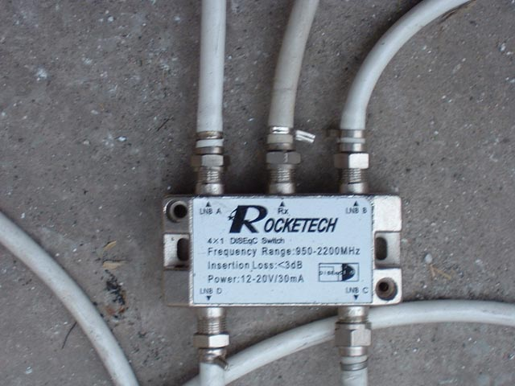

什么是lnb
lnb俗称降品器（也就是高频头），顾名思义就是把频率降低，降到多低算合适呢，这就要看一下接收机的lnb端口的输入要求了，就一般接收机而言，它的输入要求在950-2150（mhz）之间，所以我们只要简单的算一下就可以了，但是现在我要提醒一下大家，c波段和ku波段的算法是不一样的，也就是说ku波段的算法是[频率减本振]，而c波段的算法正好与ku波段相反是[本振减频率]，得出的数只要在我们的接收机要求的范围内就可以了。当然还有最好的方法，那就是我们选择双本振的lnb就可以全收了！
lnb（low noise block downconverter）就是低讯降频放大器一般可分为c频lnb（3.7ghz-4.2ghz）和ku频lnb（10.7ghz-12.75ghz）。因卫星讯号在抵达天线前已相当微弱及同轴电缆传输的频率越高讯号损耗越大，所以才需要lnb来做改善。lnb的工作流程就是先将卫星高频讯号放大至数十万倍再利用本地振荡电路将高频讯号转换至中频950mhz-2050mhz(依lnb种类决定中频范围)，以利于同轴电缆的传输及卫星接收机的解调和工作。

